Buletin Edisi No. 2, Februari 2010
56195
Putaran Kedua Uji Coba
Program Edukasi Keuangan
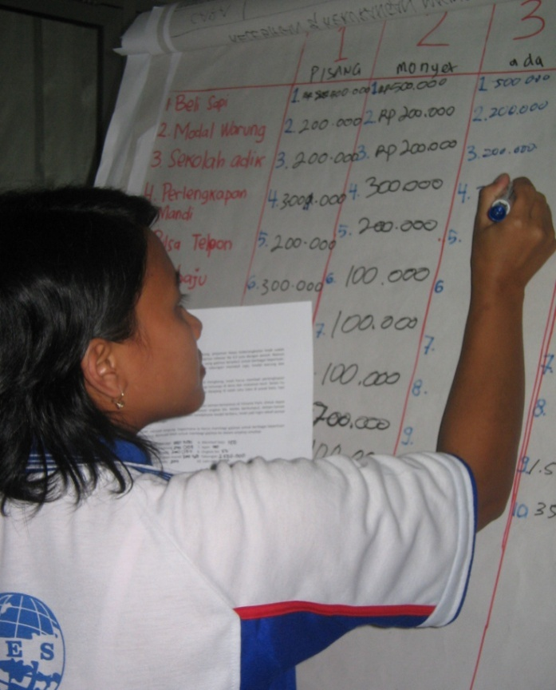
untuk TKI dan Keluarga TKI
Latar Belakang
Program edukasi keuangan yang diberikan dalam bentuk pelatihan merupakan suatu cara untuk memberikan pengetahuan dan keterampilan dalam mengatur pendapatan yang terbatas sehingga tujuan keuangan keluarga dapat tercapai. Uji Coba Program Edukasi Keuangan untuk TKI dan Keluarga TKI sudah dilaksanakan mulai bulan Januari 2010 dengan tujuan antara lain (i) untuk mengembangkan materi dan metode pelatihan edukasi keuangan yang telah disesuaikan bagi TKI dan keluarganya, (ii) meningkatkan pengetahuan TKI dan keluarganya terhadap layanan keuangan yang lebih terjangkau dan aman, dan (iii) meningkatkan kapasitas TKI dan keluarganya dalam melakukan perencanaan dan pengelolaan keuangan. Edukasi keuangan menjadi hal yang perlu dilakukan agar penghasilan TKI dapat secara signifikan meningkatkan kesejahteraan keluarganya.

Pelaksanaan Pelatihan

Pelatihan untuk TKI
Pelatihan edukasi keuangan untuk TKI diberikan dengan pertimbangan terbatasnya masa kerja mereka sebagai TKI dan terbatasnya keterampilan mereka dalam mengontrol ataupun mengelola penghasilan selama bekerja di luar negeri. Selama bulan Februari 2010, pelatihan untuk TKI telah dilaksanakan sebanyak tiga kali dengan jumlah peserta 55 TKI yang seluruhnya adalah perempuan. Masing-masing pelatihan dilakukan selama dua hari dengan total waktu pelatihan 18 jam. Pelatihan pertama diselenggarakan pada tanggal 11-12 Februari 2010 bertempat di PT Iin Era Sejahtera, pelatihan kedua pada tanggal 15-16 Februari 2010 bertempat di PT Berkat Sukses Makmur Sejahtera dan pelatihan ketiga pada tanggal 18-19 Februari 2010 bertempat di BLK Wonojati. Kedua tempat pertama dipilih karena seluruh peserta berasal dari PPTKIS tersebut.

Pelatihan untuk Keluarga TKI
Pelatihan edukasi keuangan untuk keluarga TKI diberikan dengan pertimbangan bahwa setelah berangkat TKI akan menggantungkan pengelolaan keuangannya pada keluarga yang akan dikirimkan uang. Pelatihan untuk keluarga TKI pada bulan Februari 2010 juga dilaksanakan sebanyak tiga kali, seluruhnya bertempat di BLK Wonojati. Masing-masing pelatihan dilaksanakan selama dua hari dengan total waktu pelatihan 8 jam. Pelatihan pertama dilaksanakan pada tanggal 13-14 Februari 2010, pelatihan kedua pada tanggal 20-21 Februari 2010 dan pelatihan ketiga pada tanggal 22-23 Februari 2010. Total peserta dari ketiga pelatihan tersebut adalah 42 keluarga TKI meliputi bapak, ibu, suami, kakak atau saudara lainnya.

Mitra Pelaksana Kegiatan

Seluruh pelaksanaan kegiatan ini difasilitasi oleh Disnakertrans Kabupaten Malang dengan didukung oleh BNP2TKI. Pelaksanaan pelatihan dilakukan oleh tim dari Regional Economic Development Institute (REDI). Jika pada pelaksanaan selama bulan Januari 2010 ada 8 PPTKIS yang telah ikut bekerjasama, yaitu PT Asri Cipta Tenaga Karya, PT Bina Mandiri, PT Berkat Sukses Makmur Sejahtera, PT Indonaker Mandiri, PT Mitra Harta Insani, PT Sriti Rukma Lestari, PT Surabaya Yudha, PT Tritama Bina Karya, serta 1 PPTKIS yang ikut mendukung persiapan awal, yaitu PT Assanatama Karya Mandiri, maka pada bulan Februari 2010 ini mitra pelaksana kegiatan telah bertambah 2 PPTKIS, yaitu PT Iin Era Sejahtera dan PT Fortunatama Insani. Dengan dukungan dari seluruh PPTKIS tersebut, hingga putaran kedua sudah 163 TKI dan keluarga TKI yang mendapatkan pelatihan dalam kegiatan Uji Coba Program Edukasi Keuangan ini.

Materi Pelatihan

Dalam pelatihan edukasi keuangan untuk TKI dan keluarga TKI disampaikan enam materi pokok, yaitu pengelolaan keuangan, pengenalan jasa bank, menabung, pengelolaan hutang secara bijak, pengiriman uang untuk TKI dan penerimaan uang untuk keluarga TKI, serta asuransi. Penyampaian materi dilakukan secara partisipatif dengan berdiskusi, berbagi pengalaman dan berlatih.

Pengelolaan Keuangan: Hemat Pangkal Kaya
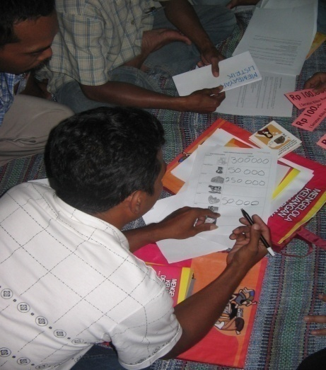
Materi pelatihan yang pertama, yaitu pengelolaan keuangan, merupakan dasar dari seluruh materi yang diberikan. Secara khusus materi ini bertujuan untuk memberikan pemahaman kepada peserta dalam hal pentingnya mengelola penghasilan mereka yang terbatas dan memberikan keterampilan untuk menyusun rencana keuangan berdasarkan kebutuhan dan prioritasnya, menyusun anggaran serta mengendalikan anggaran. Dalam penyampaian materi ini juga ditekankan pentingnya mendiskusikan dan menyepakati penggunaan uang dengan keluarga sebelum TKI berangkat ke luar negeri. Mengingat pentingnya materi pengelolaan keuangan ini maka pada kesempatan ini akan diulas lebih lanjut mengenai pelaksanaan dan tanggapannya dari peserta.

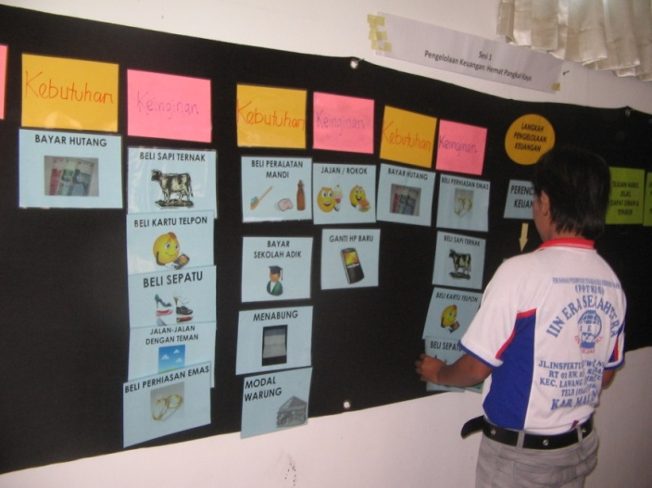
Mengidentifikasi Kebutuhan Uang
Kesadaran akan pentingnya mengelola keuangan dibangun dengan bersama-sama mengidentifikasi alur kehidupan manusia dan menentukan pada tahapan mana saja manusia memerlukan uang atau menghasilkan uang.

Menyusun Rencana Keuangan
Berangkat dari kesadaran tersebut, pelatihan ini kemudian mengajak peserta untuk membuat rencana keuangan berdasarkan kebutuhan dan prioritas. Pada bagian ini secara berkelompok peserta diajak bermain kartu bergambar untuk memilah hal-hal apa saja yang menjadi kebutuhan atau keinginan dan bagaimana cara mengurutkannya berdasarkan prioritas.
Menyusun Anggaran dan Mengendalikannya
Dalam latihan mengendalikan anggaran, peserta diajarkan untuk memisahkan uang ke dalam beberapa amplop dan juga membuat catatan kas untuk setiap pemasukan dan pengeluaran yang dilakukan.

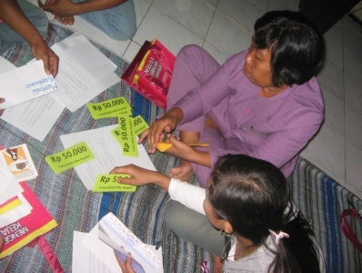
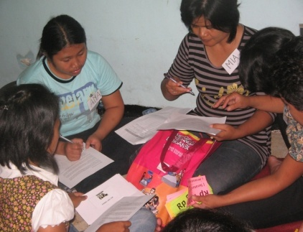
Rencana keuangan yang sudah dibuat kemudian diturunkan dalam anggaran bulanan. Contoh-contoh jenis pemasukan serta pengeluaran yang digunakan disesuaikan dengan kegiatan sehari-hari peserta dan dibedakan antara TKI dengan keluarga TKI. Pada akhir materi ini diterangkan juga cara mengendalikan anggaran tersebut.

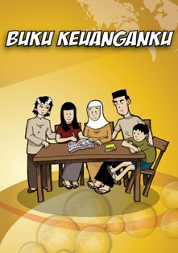
Latihan
Latihan untuk materi pengelolaan keuangan dilakukan secara khusus pada akhir seluruh rangkaian pelatihan. Masing-masing peserta diminta untuk membuat rencana keuangan serta anggaran masing-masing di dalam Buku Keuanganku yang telah dibagikan. Buku Keuanganku berisi tabel-tabel yang dapat diisi oleh peserta untuk membuat rencana keuangan, anggaran keuangan dan catatan kas. Ke depannya diharapkan TKI dan keluarga TKI akan terus memanfaatkan Buku Keuanganku tersebut untuk mengelola keuangan mereka.
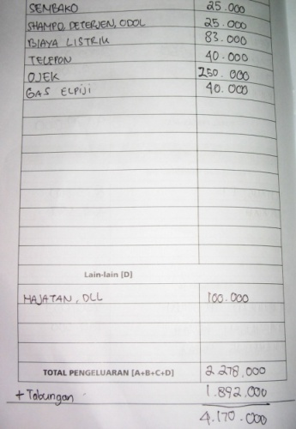
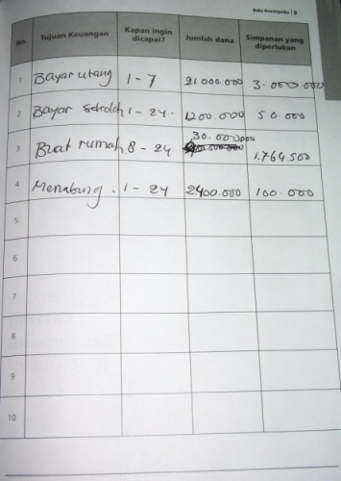
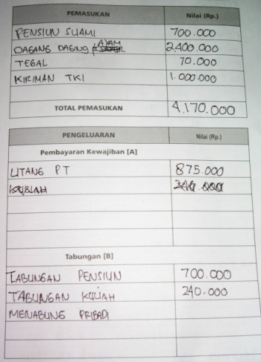

Tantangan dalam Pelaksanaan
Pada umumnya, keluarga TKI dan TKI belum pernah membicarakan mengenai rencana keuangan keluarga sehingga menyulitkan peserta untuk mulai menuliskan tujuan keuangannya ketika latihan. Namun demikian, tantangan terbesar dalam memberikan materi ini adalah keterbatasan beberapa peserta, terutama keluarga TKI, dalam hal membaca, menulis dan menghitung. Penggunaan kalkulator pada sebagian besar peserta seringkali tidak banyak menolong. Untuk itu trainer berusaha mendampingi peserta dengan lebih intensif dalam setiap latihan.

Tanggapan Peserta
Dulu saya kerja di luar negeri tapi uang saya habis begitu saja. Sekarang saya bisa tau bagaimana caranya supaya uang saya bisa menghasilkan sesuatu. (Peserta pelatihan TKI)
Pada beberapa bagian, seperti penyusunan rencana keuangan dan anggaran, peserta merasa materi yang diberikan cukup berat dan sulit untuk diikuti. Namun dengan latihan secara perlahan, peserta mulai dapat melakukannya sendiri. Sebagian peserta menyadari bahwa menyusun rencana keuangan akan dapat membantu mereka memperkirakan jumlah uang yang harus disisihkan dan cara untuk menyisihkannya setiap bulan sehingga pada akhirnya seluruh tujuan keuangan dapat tercapai.

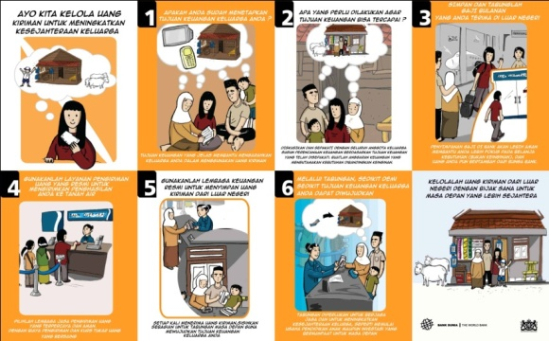
Alat Penunjang
Selain diberikan Buku Keuanganku untuk mempraktekan penyusunan rencana keuangan dan anggaran, peserta juga diberikan buku komik dan brosur agar dapat mengingat kembali materi yang telah diberikan. Langkah-langkah mengenai pengelolaan keuangan dengan bijaksana dibuat secara ringkas pada halaman muka brosur. Pada buku komik, materi pengelolaan keuangan juga disampaikan kembali dengan bahasa dan ilustrasi yang sederhana pada halaman 1 sampai dengan 7.

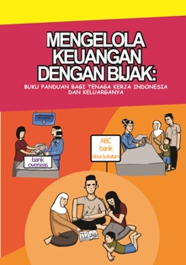
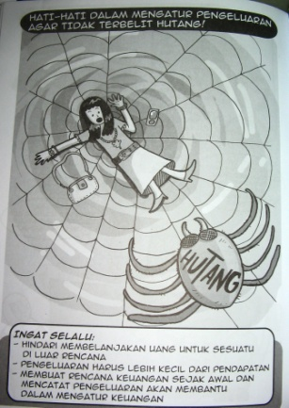
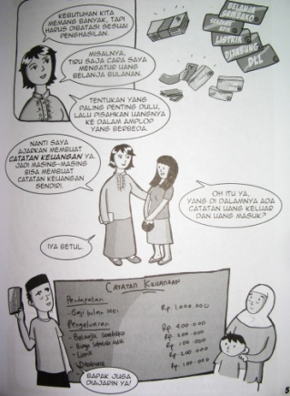
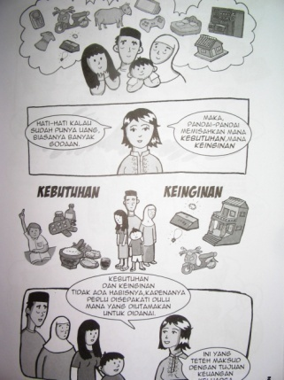

Langkah Selanjutnya

Pelaksanaan Uji Coba Program Edukasi Keuangan untuk TKI dan Keluarga TKI masih akan terus berlangsung dalam beberapa putaran. Berbagai masukan akan menjadi bahan yang amat bernilai bagi perbaikan pelaksanaan program ini. Dukungan dan kerjasama dari seluruh pihak sangat dibutuhkan agar program ini dapat terlaksana dengan baik. Informasi mengenai pelaksanaan program akan kami hadirkan kembali dalam buletin edisi berikutnya yang sekaligus juga akan mengulas materi pelatihan mengenai Pengenalan Jasa Bank dan Menabung.

Access to Finance Team
Finance and Private Sector Development Unit
The World Bank

